Učni list: NOTRANJA ENERGIJA IN TOPLOTA

Snov je sestavljena iz majhnih delcev (atomov in molekul), ki se neprestano gibljejo. Zato imajo kinetično energijo. Imajo pa tudi potencialno energijo, ker med njimi delujejo privlačne sile (gravitacijska sila), ki jih vlečejo skupaj. Notranja energija telesa je skupna kinetična energija in potencialna energija delcev, ki telo sestavljajo.
Vsako telo ima neko notranjo energijo, katere spremembo spoznamo po spremembi temperature, po spremembi agregatnega stanja ali po spremembi kemijske zgradbe snovi. Notranja energija je energija stanja snovi, ki ga določajo termodinamične količine (p, V, T).

NOTRANJA ENERGIJA IDEALNEGA PLINA:
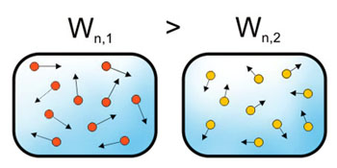

https://eucbeniki.sio.si/fizika9/185/index.html
http://www.nauk.si/materials/4418/out/#state=15

$$W_{n}=N∙\frac{3}{2}kT=m∙\left(\frac{3∙k}{2∙Mkg∙u}\right)∙T=m∙c∙T$$
$N=\frac{m}{Mkg∙u}$….… število atomov ali molekul plina

M kg…kmol-ska masa plina
m …… masa plina
$$u=1,66∙{10}^{-27} kg….atomska enota mase$$
k = 1,38 · 10⁻²³ J/K…… Boltzmannova konstanta
T…….. temperatura plina
$c=(\frac{3k}{2∙Mkg∙u})$ .......... specifična toplota snovi (koliko toplote (J ) potrebujemo da 1 kg snovi
segrejemo za 1 K)

PRVI ZAKON TERMODINAMIKE:

Notranjo energijo lahko spremenimo na dva načina

https://www.vascak.cz/data/android/physicsatschool/template.php?s=mf_vnitrni_energie&l=si
http://www.nauk.si/materials/4422/out/index.html#state=1

$$A+Q= ∆W_{n}$$

A……. delo
Q……. toplota
$∆W_{n}$…. sprememba notranje energije snovi

1. s toploto:

$$Q= ∆W_{n}$$

https://eucbeniki.sio.si/fizika9/186/index.html
http://www.nauk.si/materials/4419/out/index.html#state=1

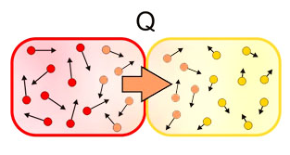

Če telo segrevamo, se mu zviša temperatura. Pravimo, da mu dovajamo toploto in večamo notranjo energijo. Z znižanjem temperature torej z ohlajanjem se telesu odvaja toplota in zmanjšuje notranja energija.

2. z delom:

$$A= ∆W_{n}$$

https://eucbeniki.sio.si/fizika9/186/index3.html
https://www.vascak.cz/data/android/physicsatschool/template.php?s=mf_joule&l=si




Z deformiranjem plastične snovi, mešanjem, gnetenjem, stiskanjem, vrtanjem, ipd., se izgublja mehansko delo, ki se spreminja v notranjo energijo snovi. Za toplotno izolirano snov velja, da se njegova energija ob vsakršni spremembi poveča za toliko, kolikor dela je prijelo. Zaradi trenja in zračnega upora se med gibanjem izgublja kinetična energija telesa, telo pa se na ta račun segreva.
Ali veste, kaj počneta fanta na spodnji sliki in kaj kaže sosednja slika?


SPLOŠNI ENERGIJSKI ZAKON:

Celotna energija telesa je torej sestavljena iz kinetične, potencialne, prožnostne in notranje energije:

$$W= W_{k}+W_{p}+W_{pr}+W_{n}$$

$$A+Q= ∆W$$

Pogosto se celotna energija snovi spreminja, tako zaradi prejete ali oddane toplote, kot zaradi prejetega ali oddanega dela.

Toplota, ki jo prejema ali oddaja snov v danem agregatnem stanju
(trdnina (led), kapljevina (tekoča voda), plin (para):

$$Q=m∙c∙∆T$$

Toplota je del notranje energije, ki jo dve telesi z različno temperaturo izmenjata. Količina oddane (prejete) toplote (Q) je sorazmerna z maso snovi (m) in z zvišanjem (znižanjem) temperature (T). Sorazmernostni koeficient je odvisen od vrste snovi in ga imenujemo specifična toplota snovi (c).

Toplota, ki jo prejema ali oddaja snov med faznim prehodom:

$$Q=m∙q$$

Med faznim prehodom pa je oddane (prejete) toplote (Q) sorazmerna samo z maso snovi (m). Sorazmernostni koeficient je odvisen od vrste snovi in faznega prehoda in ga imenujemo specifična talilna ali izparilna toplota snovi (q_{t} ali q_{i}).

Specifična toplota snovi:
$$c= \frac{Q}{m∙∆T}= \left(\frac{J}{kg∙K} \right)$$

Specifična toplota snovi je toplota, ki je dovedemo ali odvedemo, da segrejemo ali ohladimo 1 kg snovi za
1 K pri konstantnem tlaku ali prostornini.

https://phet.colorado.edu/sims/html/energy-forms-and-changes/latest/energy-forms-and-changes_en.html

https://www.youtube.com/watch?v=LqaThFQyUHI

https://eucbeniki.sio.si/fizika9/186/segrevanje_vode_s_kovino.mp4

Specifična talilna (izparilna, sežigna) toplota snovi:

$$q= \frac{Q}{m}= \left(\frac{J}{kg} \right)$$
Specifična talilna (izparilna, sežigna) toplota snovi je odvisna od vrste snovi in pove, koliko toplote potrebujemo, da stalimo (izparimo, sežgemo) 1kg snovi pri temperaturi tališča oz. vrelišča.
https://www.youtube.com/watch?v=Z3BAOSdbKno
https://www.youtube.com/watch?v=M0vHkKpfyLs
http://www.nauk.si/materials/4424/out/#state=5
Toplotna kapaciteta snovi:

$$C=m∙c=\frac{Q}{∆T}= \left(\frac{J}{K}\right)$$

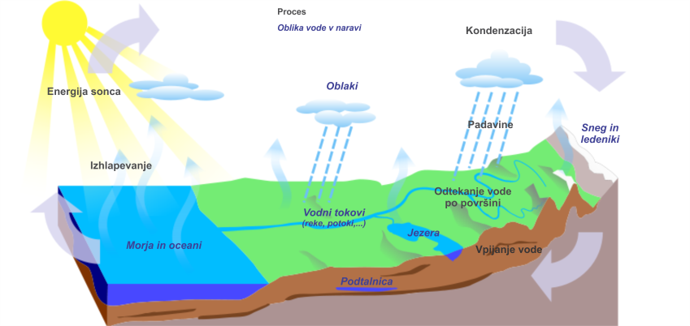

Toplotna kapaciteta snovi pove, koliko toplote potrebujemo, da segrejemo snov za 1K. Če je toplotna kapaciteta snovi majhna (kopno), se snov hitro segreva in ohlaja, snov z veliko toplotno kapaciteto (morje) pa se počasi segreva in ohlaja.

AGREGATNA STANJA SNOVI, FAZNI PREHODI IN TOPLOTA:

Poleg temperaturne spremembe snovi lahko nastopi pri segrevanju (ohlajanju) tudi sprememba agregatnega stanja snovi (fazni prehod).

Graf kaže spreminjanje temperature vode v odvisnosti od časa opazovanja pri segrevanju :
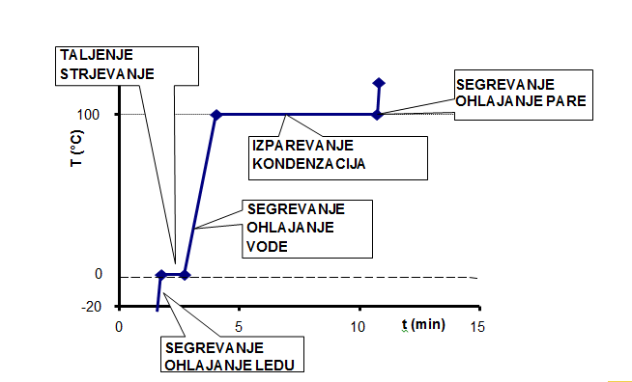

Graf kaže spreminjanje temperature vode v odvisnosti od dovedene toplote pri segrevanju :

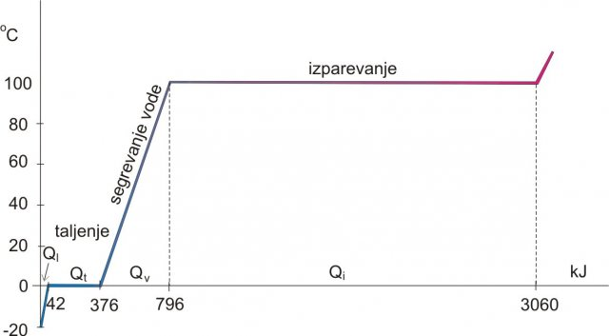

- taljenje - prehod iz trdnega v tekoče agregatno stanje, pri temperaturi tališča. Da stalimo določeno količino trdne snovi, je potrebno dovesti toploto: Q = mq_{t}
- zmrzovanje (strjevanje) - prehod iz tekočega v trdno agregatno stanje, pri temperaturi tališča. Da zmrznemo določeno količino tekočine, je potrebno odvesti toploto: Q = mq_{t}
- izparevanje (vrenje) - prehod iz tekočega v plinasto agregatno stanje, pri temperaturi vrelišča. Da izparimo določeno tekočo snov, je potrebno dovesti toploto: Q = mq_{i}
- utekočinjanje (kondenzacija) - prehod iz plinastega v tekoče agregatno stanje, pri temperaturi vrelišča. Da utekočinimo določeno količino pare, je potrebno odvesti toploto: Q = mq_{i}
Agregatna stanja snovi in fazni prehodi so odvisni od tlaka in temperature:
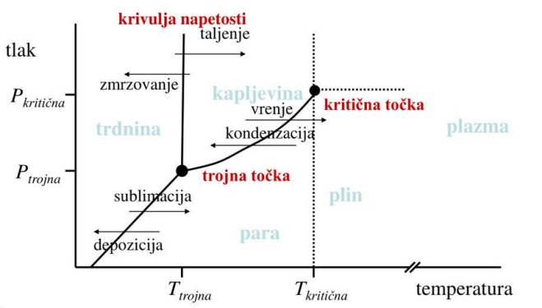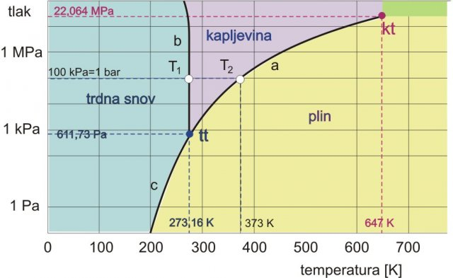

Tališče je temperatura pri kateri se snov tali in strjuje-zmrzuje. Na to temperaturo vpliva tlak. Pri vodi se tališče dvigne pri nižjem tlaku pri ostalih snoveh pa pri višjem tlaku.

https://www.youtube.com/watch?v=38QZEsB2xJM
https://www.youtube.com/watch?v=8Eyvr2g_b_c
https://www.youtube.com/watch?v=wk2MtUUBBVA
https://www.youtube.com/watch?v=kEHdyiBMgAg
https://www.youtube.com/watch?v=5m8qvQHdxuA

Tališče se zniža z višjim tlakom. Tališče znižamo z dodajanjem soli.

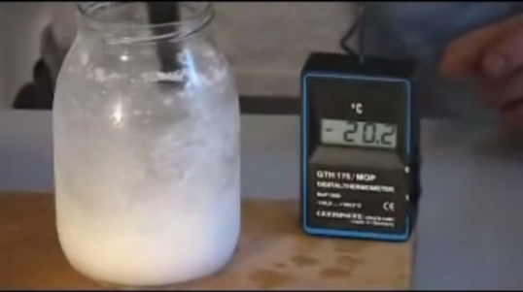

Vrelišče je temperatura pri kateri se snov izpareva-vre in kondenzira-utekočini. Na to temperaturo vpliva tlak. Vrelišče se dvigne pri višjem tlaku pri vseh snoveh. Voda vre pri nižji temperaturi (46,1⁰), če znižamo tlak.
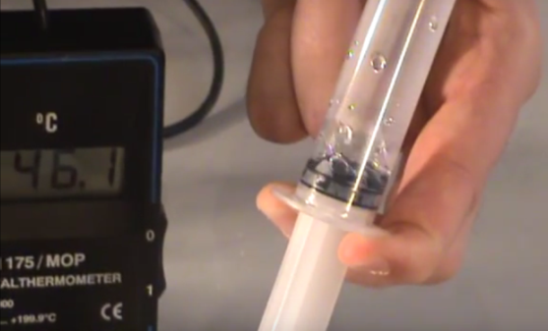
https://www.youtube.com/watch?v=AFARWpoaSJA
https://www.youtube.com/watch?v=aiwynTBdln8
https://www.youtube.com/watch?v=0fBpVMe4oLE

Metastabilna stanja (podhlajena voda in para, pregreta voda,..):

Segrevanje ledu: Ohlajanje vode: Podhlajena voda:
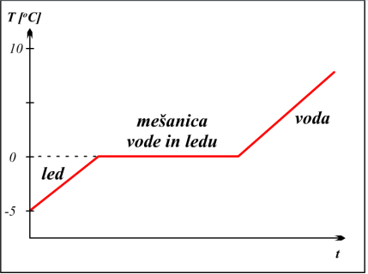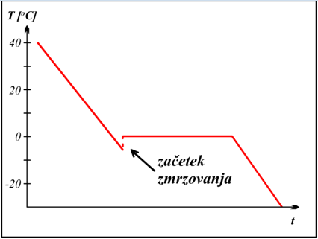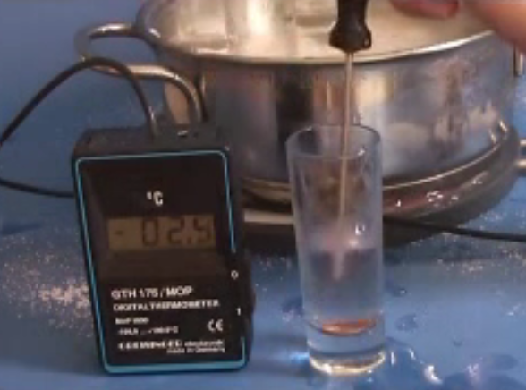

Podhlajena voda:

https://www.youtube.com/watch?v=kEHdyiBMgAg
https://www.youtube.com/watch?v=SbxRzvvKbaQ

Razlika med vrenjem (izparevanjem) in izhlapevanjem:

https://www.youtube.com/watch?v=7zo10YxicnI

